Семинар
«12 стадий допинг-контроля »

Согласно план-графику проведения антидопинговых мероприятий МБУ ДО ДЮСШ Сосновоборского района на 2025 год, 3 февраля в Фоке «Атлант» состоялся семинар на тему: 12 стадий допинг-контроля».Тренер-преподаватель обсудил 12 стадий допинг-контроля с обучающимися:
1. Отбор спортсменов (вы можете быть отобраны для допинг-контроля в любое время и в любом месте.)
2. Уведомление ( инспектор допинг контроля (ИДК) или шаперон оповестят вас о том, что вы были отобраны и проинформируют о ваших правах и обязанностях. Сообщается вид анализа-кровь или моча)
3. Пункт допинг контроля
4. Оборудование для отбора проб (вы имеете возможность выбрать комплект оборудования из нескольких представленных единиц.)
5. Ваша проба ( вас попросят предоставить пробу под наблюдением ИДК или шаперона. Также возможна сдача пробы крови .)
6. Объем мочи ( для всех проб мочи требуется объем минимум 90 мл).
7. Разделение пробы (ваша проба будет разделена на пробу А и В).
8. Проба крови (общее число попыток отобрать кровь в течение одной процедуры не должно превышать трех)
9. Запечатывание проб (вы запечатаете флаконы А и В в соответствии с инструкциями ИДК.)
10. Измерение удельной плотности
11. Заполнение протокола допинг-контроля (у вас есть право предоставлять замечания относительно процедуры допинг-контроля.
12. Отправление в лабораторию.

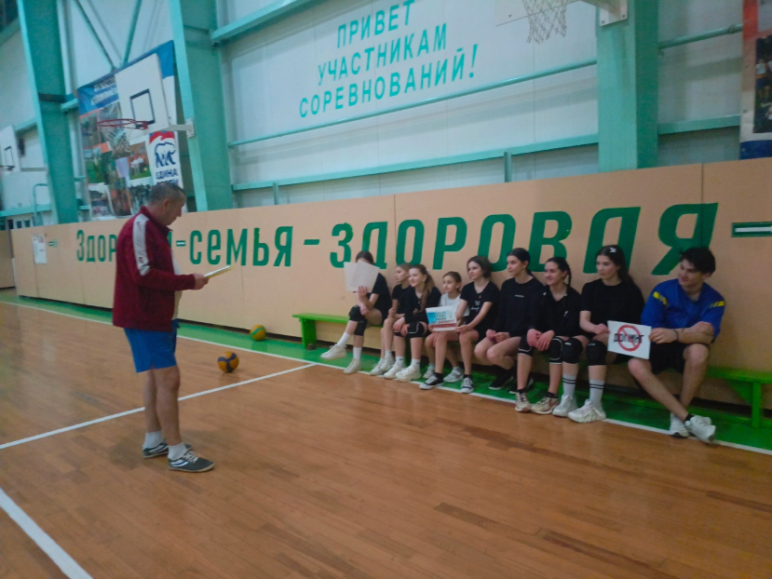

Круглый стол «Последствия нарушения антидопинговых правил»

19 февраля 2025 года ,на стадионе «Труд» состоялся круглый стол «Последствия нарушения антидопинговых правил». Тренер-преподаватель отметил ,что нарушение спортсменом или другим лицом антидопинговых правил могут повлечь за собой одно или более из следующих последствий: • аннулирование — отмена результатов спортсмена в каком-либо соревновании или спортивном событии с изъятием всех наград, очков и призов; • дисквалификация — санкции за нарушение антидопинговых правил могут варьироваться от предупреждения до пожизненной дисквалификации. Срок дисквалификации зависит от нарушения, особых обстоятельств, субстанции, а также того, в первый ли раз спортсмен нарушил антидопинговые правила как это предусмотрено в статье 10.9. • временное отстранение — временное отстранение спортсмена от участия в соревнованиях до вынесения заключительного решения на слушаниях, проводимых в соответствии со статьей 8 («Право на справедливые слушания»).

